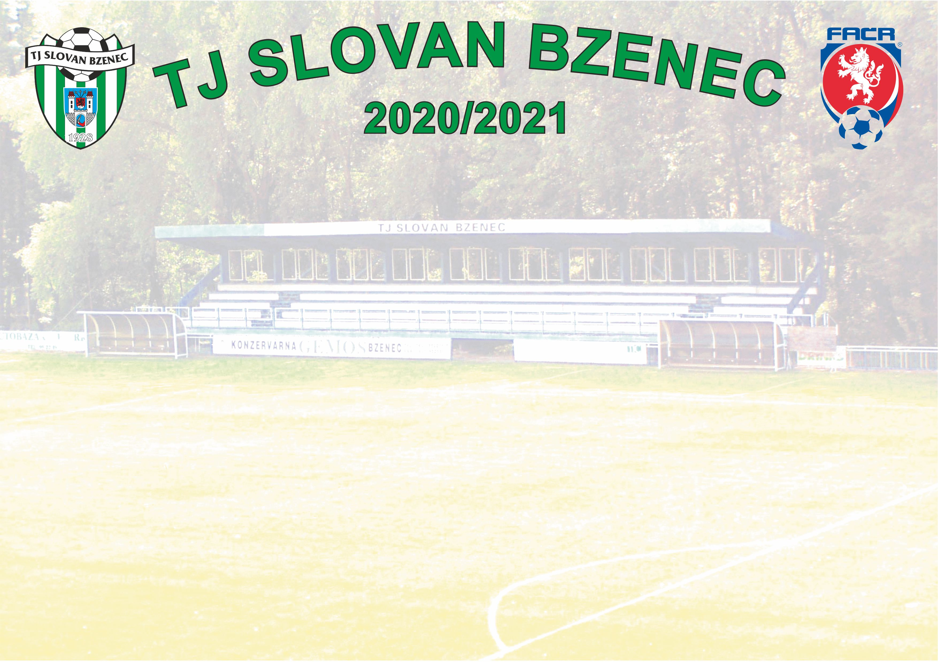

**PŘÍPRAVNÉ UTKÁNÍ**

**MUŽI – SOBOTA 6.6.2020 11.00**

**STARÁ ŘÍŠE - BZENEC**